ラボ 11: ワークフローを再利用可能にし、マトリックス戦略を使用して複数のバージョンのノードを実行する
目標：
プロジェクト内で複数のリポジトリを管理し、ビルド、テスト、デプロイなどのタスクに共通のワークフローを共有しているとします。冗長性を回避し、これらのリポジトリ間で一貫性を維持するために、GitHub Actions を使用して再利用可能なワークフローを実装することにしました。ワークフロー呼び出しトリガーを利用することで、ワークフロー構成を一元化し、変更が 1 か所で行われ、関連するすべてのリポジトリに自動的に適用されるようにすることができます。さらに、マトリックス戦略を活用して、複数のバージョンのNode.jsでワークフローをテストし、互換性とスケーラビリティを向上させます。
このハンズオンラボでは、次のことを行います:
- workflow_call トリガーを使用して、ワークフローを複数のリポジトリ間で再利用できるようにし、構成の冗長性を減らします。
- リポジトリに移動し、workflow_callトリガーを含めるようにワークフローファイルを更新し、変更をコミットします。
- pull request を作成して、変更と例外を比較します。
演習 #1: 新しいリポジトリを作成します。
- 次のリンクを参照します: https://github.com/skills/reusable-workflows
このラボでは、パブリックテンプレート「skills-reusable-workflows」を使用してリポジトリを作成します。
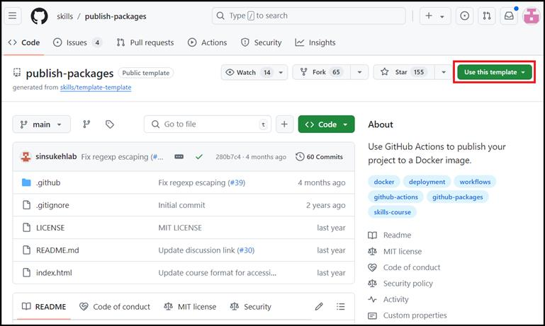
- 「Create a new repository」メニュー の 「新しいリポジトリの作成」 を選択します。
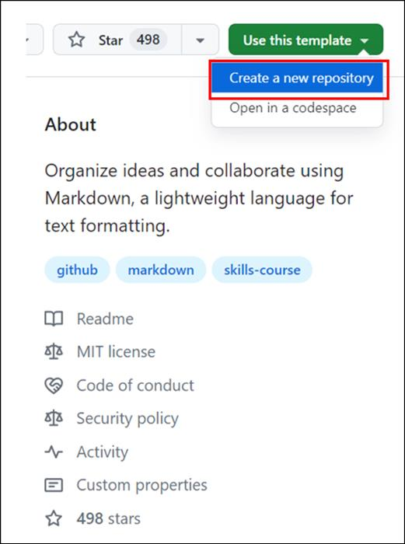
- 次の詳細を入力し、「Create Repository」を選択します。
  - リポジトリ名: skills-reusable-workflows
  - リポジトリの種類: Public
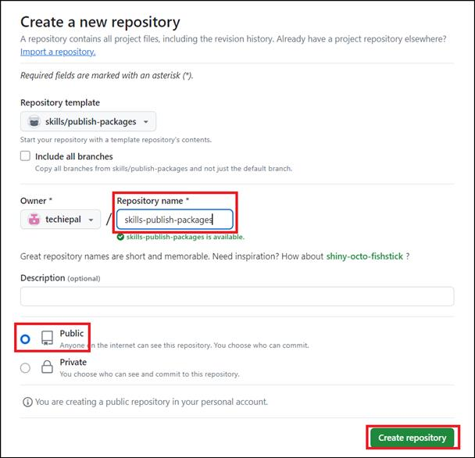
演習 #2: ワークフローにworkflow_callトリガーを追加する
- 新しく作成したリポジトリのランディングページで、「コード」タブに移動します。
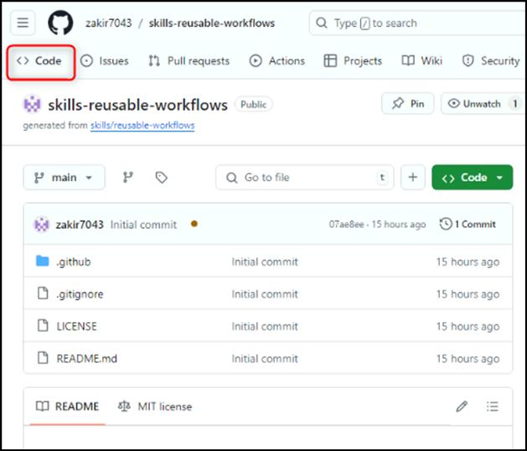
- メイン ブランチのドロップダウンから、「reusable-workflowブランチ」 を選択します。
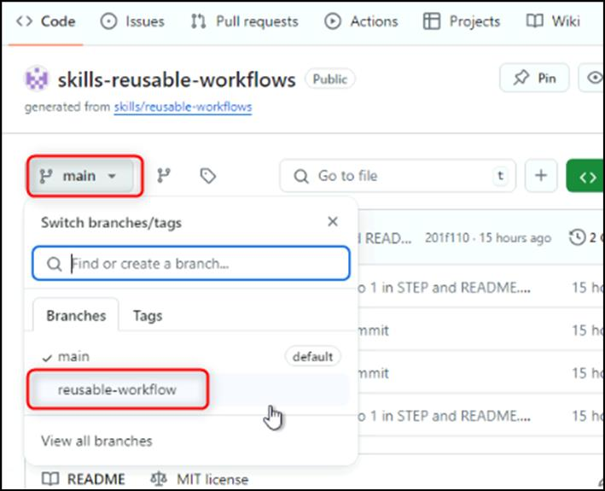
- ブランチを変更した後、.github/workflows/ フォルダーに移動し、reusable-workflow.ymlファイルを選択します。
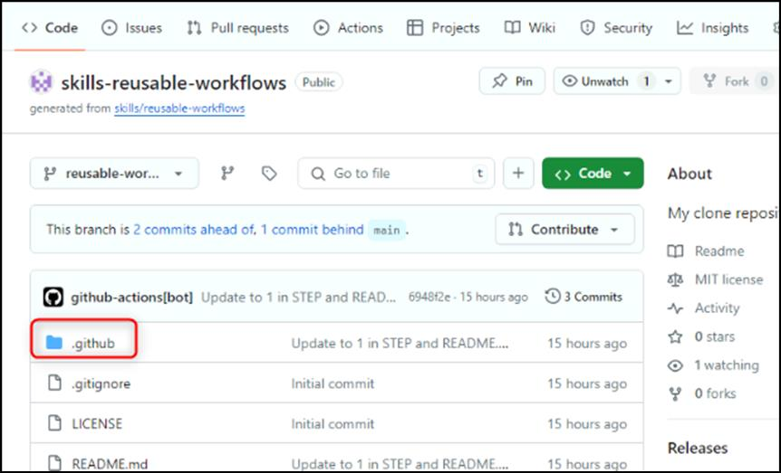
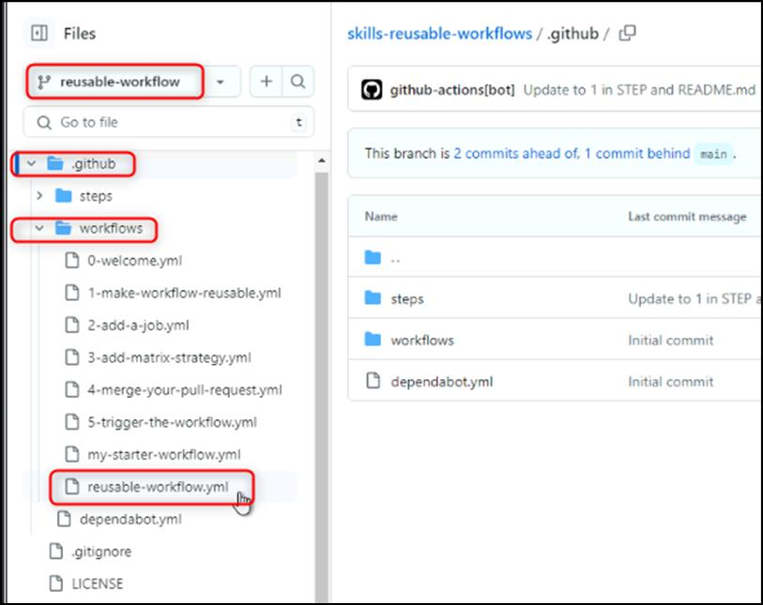
- reusable-workflow.ymlファイル エディターで、「Edit in place」を選択します。
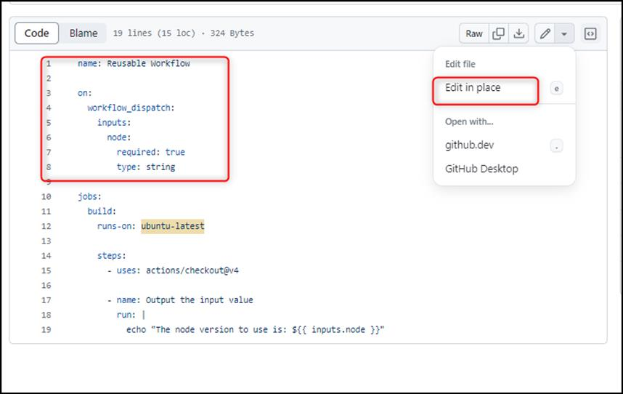
- workflow_dispatchイベント トリガーを workflow_call イベント トリガーに置き換えて、「Commit changes」をクリックします。
注: 行 #3 から行 #8 までのコード ブロックを 以下のコード ブロックに置き換えます
オン：
workflow_call:
inputs:
node:
required: true
type: string

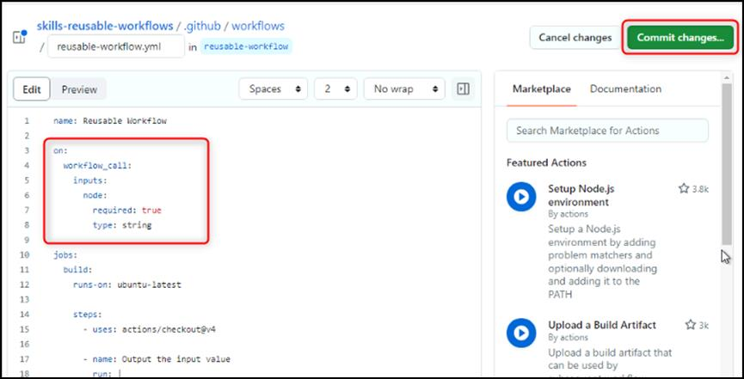
- 「変更のコミット」ウィンドウで、「Commit changes」をクリックします。
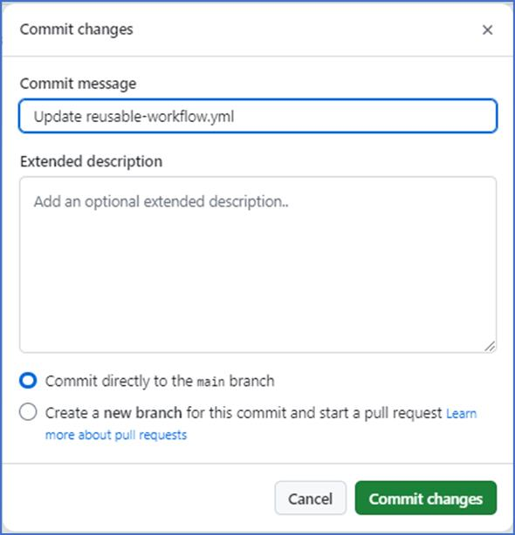
演習 #3: 前の演習で行った変更を表示する pull request を作成する
- 「プルリクエスト」タブを選択し、「New pull request」をクリックします。
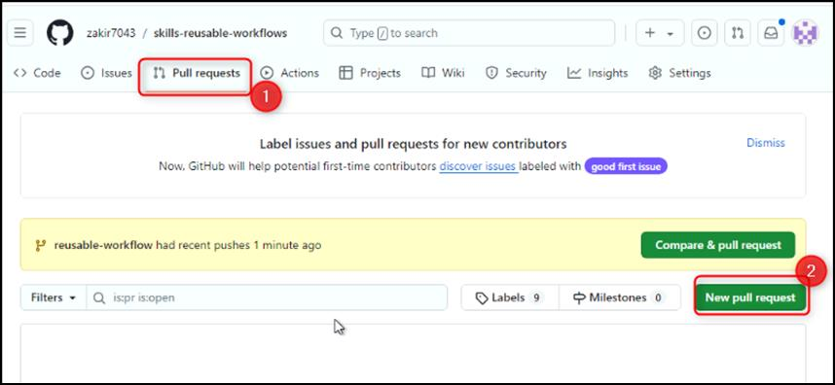
- 「Comparing changes」ページで、base をmainとして設定し、compare を reusable-workflowに設定します。
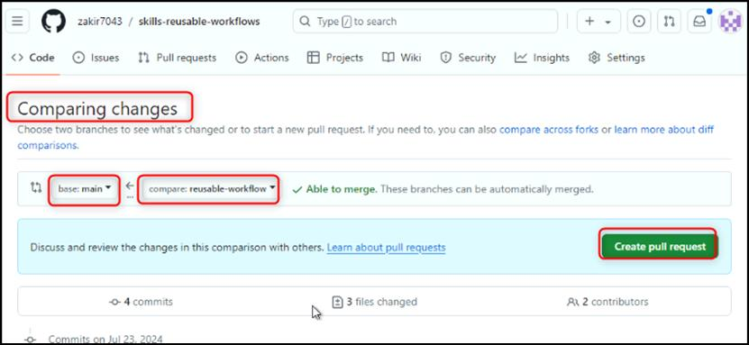
- 「プル リクエストを開く」 ページで、「Create pull request」をクリックします。
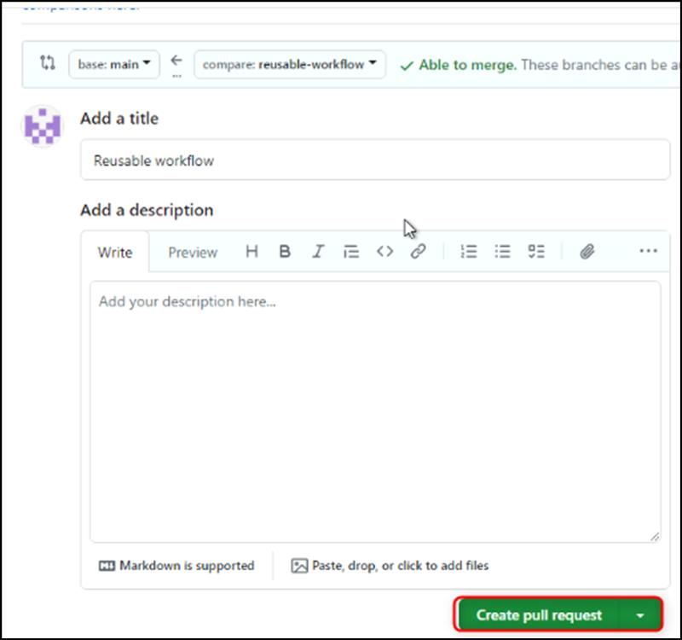
- アクションが実行されるまで 20 秒待って、結果を確認します。
概要：
これで、GitHub Actions を使用して効率的で再利用可能なワークフローを作成し、さまざまな環境に合わせて最適化する実践的な経験を積んできました。

